Предмет: Математика
Тема урока: Умножение одночленов
Тип урока: урок изучения нового материала
Прогнозируемые результаты
личностные:
- овладеть умением правильно и корректно выражать собственное мнение;
- овладеть умением учиться самостоятельно;
- овладеть умением выражать свои мысли в устной и письменной форме;
- научиться применять полученные знания и умения к решению новых проблем;
- уметь слушать другого и понимать его речь;
- формировать чувство гордости за свою отчизну;
- расширить кругозор и географическое познание.
метапредметные:
-в познавательной деятельности
- определять структуру объекта познания, выполнять поиск и выделять значимые функциональные связи и отношения между частями целого;
- овладеть умением разделять процессы на этапы, звенья;
- сравнивать, сопоставлять, классифицировать, ранжировать объекты по одному или нескольким основаниям, критериям;
-информационно-коммуникативной деятельности
- право на иное мнение;
- отражать в устной или письменной форме результаты, вступать в речевое общение, участвовать в диалоге(понимать точку зрения собеседника, признавать её, приводить примеры, подбирать аргументы, формулировать выводы своей деятельности;
- овладеть умением перефразировать мысль (объяснять «иными словами»);
-в рефлексивной деятельности
- самостоятельно организовывать учебную деятельность (постановка цели, планирование, определение оптимального соотношения цели и средств и др);
- овладеть умением осуществлять поиск и устранение причин возникших трудностей;
- овладеть умением совместной деятельности: согласование и координация деятельности с другими её участниками; объективное оценивание своего вклада в решение общих задач коллектива;

предметные:
- овладение смыслом понятий «одночлен», «коэффициент», «степень», уяснить их суть;
- овладение смыслом правила умножения одночленов и умением умножать одночлены;
- овладение опытом творческой деятельности при решении разнообразных заданий по теме «Умножение одночленов».
- понимать и правильно употреблять в письменной и устной речи математические термины «выражение», «коэффициент», «одночлен», «степень», понимать их в речи учителя;
- применять в различных ситуациях (от простой к более сложной) умение умножать одночлены.
- овладеть опытом творческой деятельности при решении разнообразных заданий при умножении одночленов;

Дидактические средства: учебник, карточки для устной работы, карточки с заданиями для индивидуальной работы, компьютерная презентация.
Оборудование: проектор, компьютер.

Этап урока | Виды работы, формы, методы, приемы | Содержание педагогического взаимодействия |  | Формируемые УУД | Планируемые результаты
Этап урока | Виды работы, формы, методы, приемы | Деятельность учителя | Деятельность обучающихся | Формируемые УУД | Планируемые результаты
- Мотивация к учебной деятельности | Словесное приветствие | Приветствует детей, проверяет их готовность к уроку. Настраивает на активную работу  - Я рада нашей очередной встрече, мне приятно видеть ваши глаза, я вижу, что вы готовы к уроку и мы начинаем. | Приветствуют учителя. Организовывают рабочее место. | Личностные: управление своим настроением, умение выражать эмоции.  Метапредметные:  организовывать рабочее место, настраиваться на познавательную деятельность. | Организовать детей.  Проверить готовность к уроку.
- Актуализация знаний | Устная работа. Найди одночлен (фронтально) | Организует устную работу. Задает вопросы.  -Ребята, давайте вспомним, что мы изучали на прошлом уроке.  - Обратите внимание на слайд.  -Найдите на слайде одночлены.  -Как вы определяете, какое выражение является одночленом, а какое нет? | Выполняют задание  (слайд №1); отвечают на вопросы учителя  - На прошлом уроке мы познакомились с понятиями одночлен, коэффициент одночлена, стандартный вид одночлена, степень одночлена.  Одночлен – это произведение чисел, переменных и их степеней. | Личностные: овладеть умением выражать свои мысли в устной форме.
- Актуализация знаний | Назовите коэффициент одночлена и определите его степень (фронтально) | -Что называют коэффициентом одночлена, степенью?  -Как вы нашли коэффициент последнего одночлена?  - Что значит представить в стандартном виде? | Выполняют задание (слайд №2); отвечают на вопросы учителя  -Коэффициент одночлена это его числовой множитель. Степень одночлена – это сумма показателей степеней всех входящих в него переменных  -Чтобы найти коэффициент одночлена, его нужно представить в стандартном виде.  Представить одночлен в виде произведения числового множителя, стоящего на первом месте, и степеней различных переменных. | Личностные: овладеть умением выражать свои мысли в устной форме.  Предметные: овладение смыслом понятий «одночлен», «коэффициент», «степень», уяснить их суть;  понимать и правильно употреблять в устной речи математические термины «выражение», «коэффициент», «одночлен», «степень», понимать их в речи учителя | Вспомнить необходимые понятия для изучения новой темы.
 | «Найди пару» работа с карточками (взаимопроверка) | Организует работу с карточками  (приложение 1)  - Для каждого одночлена из первого столбца подберите соответствующий одночлен стандартного вида из второго столбца.  -Поменяйтесь тетрадями и проверьте работу своего товарища  Спрашивает об ошибках. | Выполняют задания, осуществляют взаимопроверку (Слайд №3) | Предметные: овладение смыслом понятий «одночлен», «коэффициент», «степень», уяснить их суть.  Метапредметные: овладеть умением совместной деятельности: согласование и координация деятельности с другими её участниками.  Личностные: овладеть умением учиться самостоятельно. | Вспомнить необходимые понятия для изучения новой темы.
 | «Найди ошибку»  (самопроверка) | Организует работу с карточками(Приложение 2)  - Найдите ошибки в примерах, запишите правильный ответ.  -Поставьте знак «+» там где вы выполнили верно. Поднимите руки у кого выполнено все правильно.  - Какие свойства степеней вы использовали при выполнении задания?  -Какие ошибки допущены? | Выполняют задания, осуществляют самопроверку. (Слайд №4)  Умножение степеней с одинаковым основанием, деление степеней с одинаковым основанием, возведение степени в степень | Личностные: овладеть умением учиться самостоятельно. | Повторить свойства степеней, необходимые для изучения нового материала
- Постановка учебной задачи через проверку домашнего задания | Формулировка темы урока, цели | Организует работу над формулировкой темы и цели урока, через проверку домашнего задания.  - Как найти объем параллелепипеда?  Обратите внимание на выделенный фрагмент, какое действие мы выполняли при нахождении объема?  - Исходя из этого, сформулируем тему сегодняшнего урока.  -Запишите в тетрадь число и тему урока.  -А вы знаете какое событие приходится на сегодняшний день? Это время у наших предков славян считалось волшебным. Принято было загадывать желания, и подумать о целях на ближайший год. Мы с вами не будем ставить цели на год, а поставим каждый для себя цель на урок.  Главная задача для меня сегодня - провести урок так, чтобы вам было интересно, понятно, комфортно- – но без вас, без ваших усилий у меня это вряд ли получится.  -Итак, главная цель для нас сегодня какая? | №462 (ученик заранее пишет на доске домашнее задание)  Поясняет решение задачи, отвечает на вопросы  Ширина---а см  Длина---2асм  Высота---2·2а=4асм  V=а·2а·4а=8$а^{3}$(${см}^{3}$)  Ответ. 8$а^{3}{см}^{3}$  Проверяют задачу. (Самоконтроль) Отвечают на вопросы. Формулируют тему урок. Записывают число и тему в тетрадь.  - День зимнего солнцестояния. Сегодня самый короткий день в году и самая длинная ночь.  Фиксируют цели на урок в тетради и проговаривают.  Научиться умножать одночлены | Личностные: научиться применять полученные знания для решения заданий;  уметь слушать другого и понимать его речь  Метапредметные:  самостоятельно организовывать учебную деятельность (постановка цели, планирование, определение оптимального соотношения цели и средств и др.); | Формулировка темы урока. Постановка учебных задач.
- «Открытие нового знания» | Решения устной задачи и обсуждение проекта её решения | Создание проблемной ситуации  Найдите объем параллелепипеда (Слайд №5)  Как вы решили эту задачу?  Сравните задачу с домашней задачей.  -В чём сходство, различие?  -Что нужно сделать, чтобы найти объем?  Выражение (3a)∙(2mb)∙(4mc)является произведением трех одночленов.  - Давайте посмотрим, как выполнено умножение одночленов на слайде. (3a)∙(2mb)∙(4mc)=(3∙2∙4)∙(ammbc)= 24am²bc.  Что получается в результате умножения одночленов?(Одночлен)  Этот одночлен обычно представляют в стандартном виде.  -Сделайте вывод - как умножать одночлены.  Фиксирует алгоритм умножения одночленов на доске. | Размышляют.  Находят объем параллелепипеда.  Один ученик решает за закрытой доской.  Говорят свои ответы.  Отвечают на вопросы, делают выводы, находят взаимосвязи.  Умножить одночлены  Пытаются сформулировать алгоритм умножения одночленов.  - Перемножить коэффициенты одночленов  - Перемножить степени с одинаковым основанием  - Записать одночлен в стандартном виде | Личностные: научиться применять полученные знания и умения к решению новых проблем;  Предметные: овладение смыслом правила умножения одночленов и умением умножать одночлены | Формулировка правила и алгоритма умножения одночленов.
- Первичное закрепление | Фронтальная работа | -Дайте готовый ответ. (Слайд №6)  $$\left(3a^{2}b^{3}c\right)\left(4ab^{2}\right)=12a^{3}b^{5}c$$ | Решают устно пример, говорят ответы.  Если возникли затруднения разбирают с учителем. | Личностные: овладеть умением учиться самостоятельно;  научиться применять полученные знания и умения к решению новых задач  Предметные: применять в различных ситуациях (от простой к более сложной) умение умножать одночлены.  Предметные: овладение опытом творческой деятельности при решении разнообразных заданий по теме «Умножение одночленов»  Личностные: формировать чувство гордости за свою отчизну;  расширить кругозор и географическое познание. | Формирование первичных навыков решения заданий.
Физминутка | Пальчиковая гимнастика | Выполняет упражнения вместе с детьми. | Один из учащихся проводит физминутку. Выполняют упражнения. |  | Переключение внимания, психологический и физический отдых.
Первичное закрепление (межпредметные связи -география, история) | Самостоятельная работа на установление соответствия | - Закрепим правило и заодно расширим наши познания географии.  (Слайд № 7)  Умножить одночлены и установить соответствие страны и герба.  Работаем самостоятельно в тетрадях.  У нас остался один герб-надеюсь вы знаете какой страны.  - Назовите два одночлена, результатом произведения, которых является данное выражение.  - Впишите вместо пропуска такой одночлен, чтобы в произведении получилось выражение, записанное под гербом России. (Слайд № 8)  Ребята, а кто знает, что символизирует наш герб? | Решают задания, выполняют самопроверку.  Один из обучающихся заранее готовит доклад о гербе России. (Слайд № 9)
6.Включение нового знания в систему знаний и повторения | Применение умножения одночленов при решении уравнения (фронтально) | Решите уравнение  х∙4х∙х = -1  -Где можно применить умножение одночленов? | Решают в тетрадях, проверяют. Один ученик у доски  При решении уравнений | Предметные: применять в различных ситуациях умение умножать одночлены. | Закрепление навыков выполнения заданий.
6.Включение нового знания в систему знаний и повторения | Самостоятельная работа обучающего типа, взаимопроверка. | - Выполним самостоятельную работу по вариантам. (Слайд№12)  - Поменяйтесь тетрадями, проверьте работу товарища и оцените. Критерии и ответы (Слайд№13)  Для тех, кто справился быстрее, дополнительное задание на карточках.  -Ребята, у кого какие трудности возникли при выполнении данной работы?  Давайте подумаем над чем нужно поработать на следующем уроке. | Решают сам раб. Осуществляют взаимопроверку, выставляют оценки.  Анализируют свою деятельность, ставят перспективные цели. | Предметные: применять в различных ситуациях (от простой к более сложной) умение умножать одночлены.  Личностные: овладеть умением учиться самостоятельно;  Метапредметные:овладеть умением осуществлять поиск и устранение причин возникших трудностей | Закрепление навыков выполнения заданий. Взаимоконтроль. Постановка перспективных задач.
Домашнее задание |  | Задает домашнее задание (Слайд № 16)  Домашнее задание:  п.22; №468; №471 | Записывают в дневники
7.Рефлексия деятельности (итог урока) | Беседа | Давайте вернёмся к цели нашего урока. Как вы думаете, удалось ли нам ее реализовать в полной мере? Какие задания для вас были наиболее интересны? Где можно применять умножение одночленов? | Размышляют, делают выводы.  При решении задач в геометрии, в физике. При решении уавнений. | Личностные: формулировать выводы о своей деятельности | Подводят итоги

Приложение 1 Приложение 3

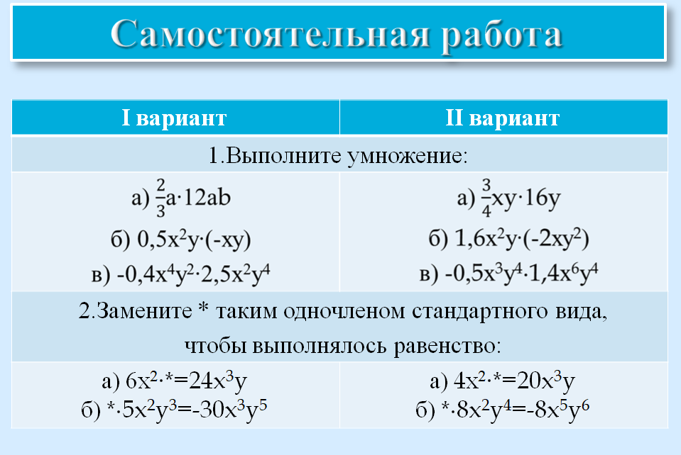
- “Найти пару”.
1 | 2
1) 3 хвх  2) 3вса5а  3) -6 ас³ (–9) вс²  4) 10 х²у (–х)у²∙0,6 х² | 1) 54авс⁵  2) 6х⁶у⁴  3) 15 а²вс  4) 3х²в  5) –54 авс⁵  6) -6х⁵у³  7) 3х²в²

Приложение 2

- 1)5∙5∙5∙5=4⁵
- 2)(-3)²=-3∙3=-9
- 3)7¹=1
- 4)(х²)³(х⁴)²=(х⁶)⁵=х³⁰
- 5)2³2⁷=2²¹
- 6)3³3⁷=9¹⁰
- 7)2³⁰:2¹⁰=2³
- 8)(2х)³=2х³
- 9)(х³)²=х⁹
- 10)0⁰=1

